UKLÍZEČKA
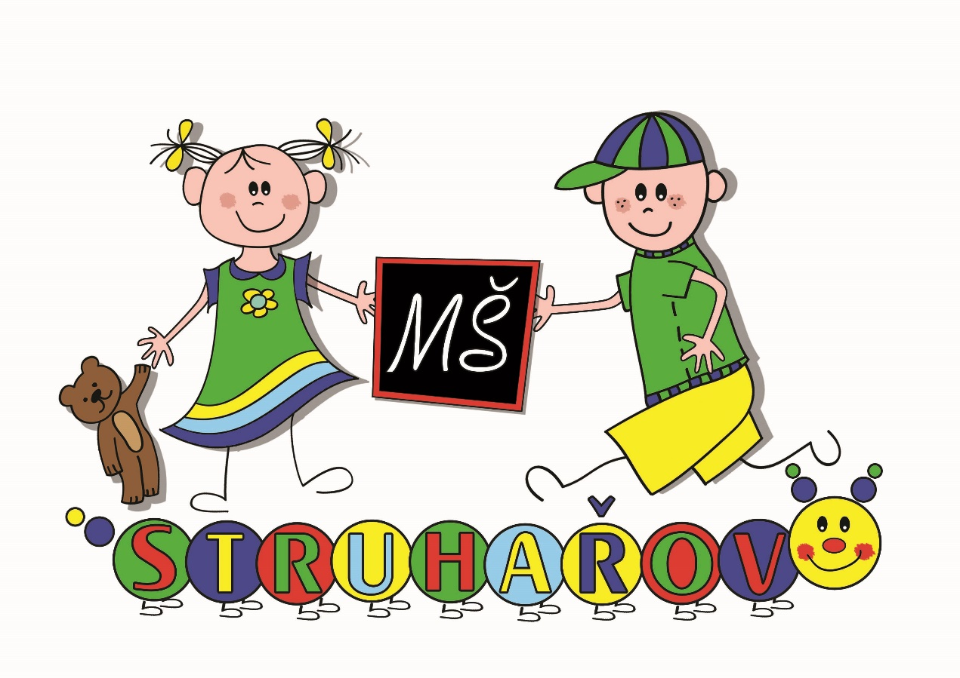

Mateřská škola Stonožka Struhařov hledá uklízečku, na zkrácený úvazek (jedná se o úklid převážně v dopoledních hodinách).
Výše platu- zařazení do platového stupně dle započitatelné praxe a výše úvazku.
Nástup od 25.8.2026
Nabídky se strukturovaným životopisem zasílejte do 15.8.2026.
datovou schránkou : 5e7kzvq
emailem: reditelka@msstonozka.cz
poštou na adresu: MŠ Stonožka Struhařov
Mnichovická 179, 251 64 Struhařov

